# 已检查

1,2,3,4,5,6,8,9,10,11,12,13,14

# 方法与相关结果整理

* 2201_230601【无有用信息】
* 2201_230602
  + 比较 Pearson[相关系数](https://www.sciencedirect.com/topics/earth-and-planetary-sciences/correlation-coefficient" \o "从 ScienceDirect 的 AI 生成的主题页面了解有关相关系数的更多信息)和 R 平方的值使用每个空间尺度上的多元线性回归的 F 统计量
* 2201_230603
  + 通过 Fisher 的最小显着差异 (LSD) 测试探索不同缓冲液中的热差异
* 2201_230604

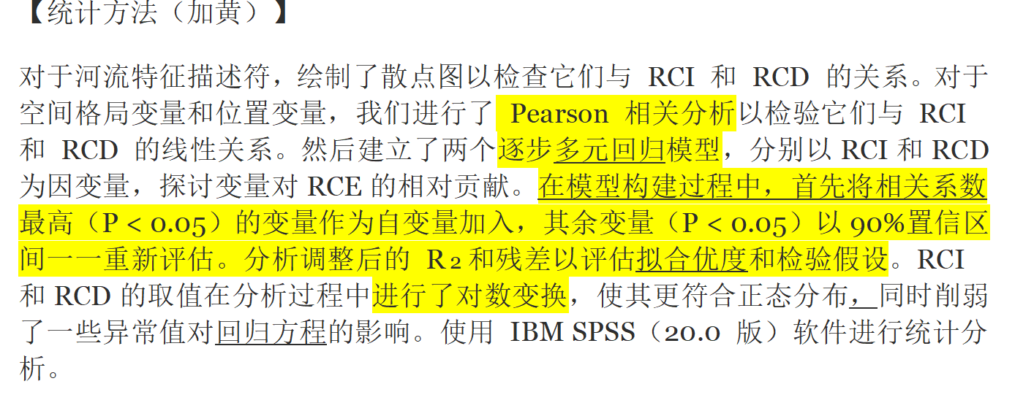

* 2201_230605【无有用信息】
* 2201_230606【无有用信息】
* 2201_230608
  + Spearman’s Rho相关
* 2201_230609【无有用信息】
* 2201_230610

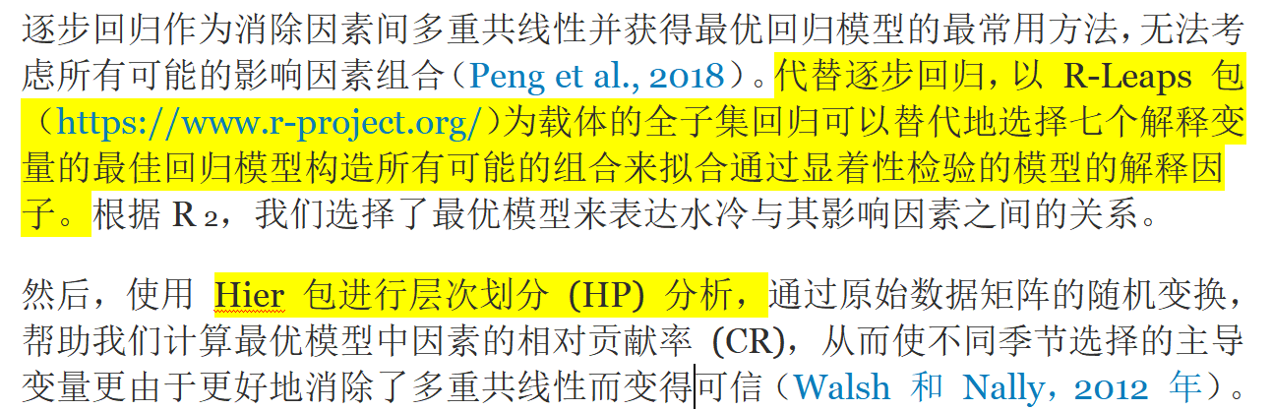

* 2201_230611
  + 用K均值聚类基于经济发展水平对水体分类
  + 引入方差分析检验各类水体降温效果的显着差异
  + 计算Pearson[相关系数](https://www.sciencedirect.com/topics/earth-and-planetary-sciences/correlation-coefficient" \o "从 ScienceDirect 的 AI 生成的主题页面了解有关相关系数的更多信息)，将与降温强度显着相关的因素确定为相关影响因素。
  + [通过逐步回归分析，将标准化回归系数](https://www.sciencedirect.com/topics/earth-and-planetary-sciences/regression-coefficient" \o "从 ScienceDirect 的 AI 生成的主题页面了解有关回归系数的更多信息)最高的斑块特征因子确定为主导影响因子。
  + ANOVA检验
* 2201_230612

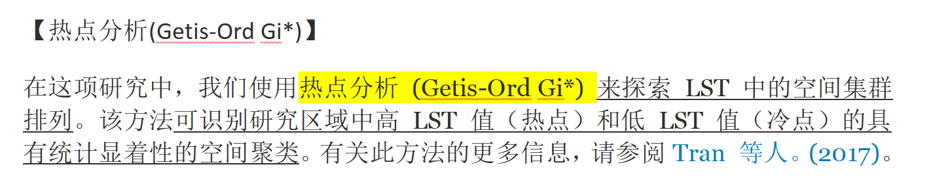

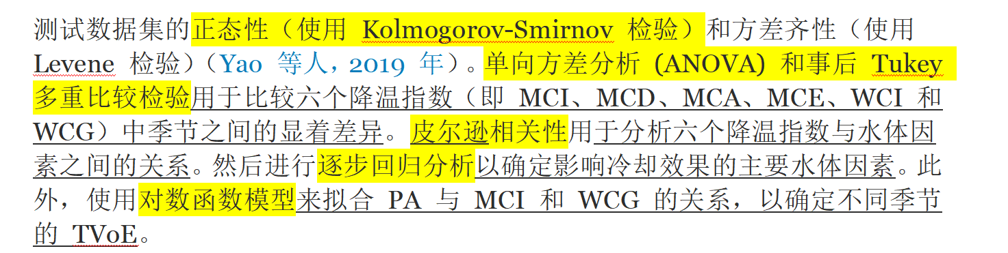

* 2201_230613【无有用信息】
* 2201_230614【无有用信息】

# 图表内容整理

* 2201_230601【无有用信息】
* 2201_230602【无有用信息】
* 2201_230603【无有用信息】
* 2201_230604
  + 不同 RCD范围的河段的冷却效果和河流特征统计分析
* 2201_230605【无有用信息】
* 2201_230606【无有用信息】
* 2201_230608【无有用信息】
* 2201_230609【无有用信息】
* 2201_230610【无有用信息】
* 2201_230611
  + 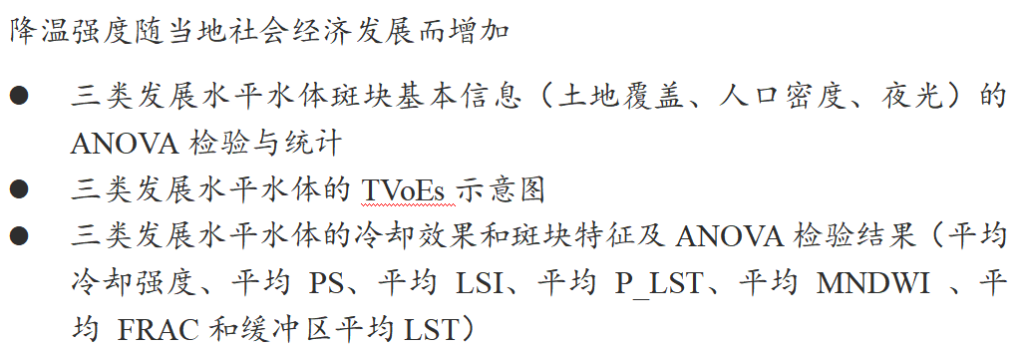

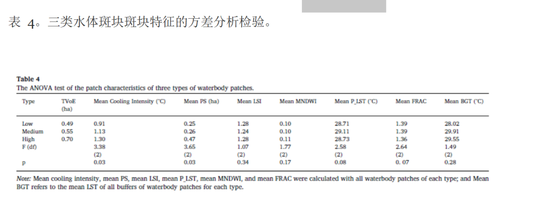

* 2201_230612【无有用信息】
* 2201_230613【无有用信息】
* 2201_230614【无有用信息】

# 计划

* 图表
* 方法
  + ANOVA
  + 随机森林
  + 增强回归树